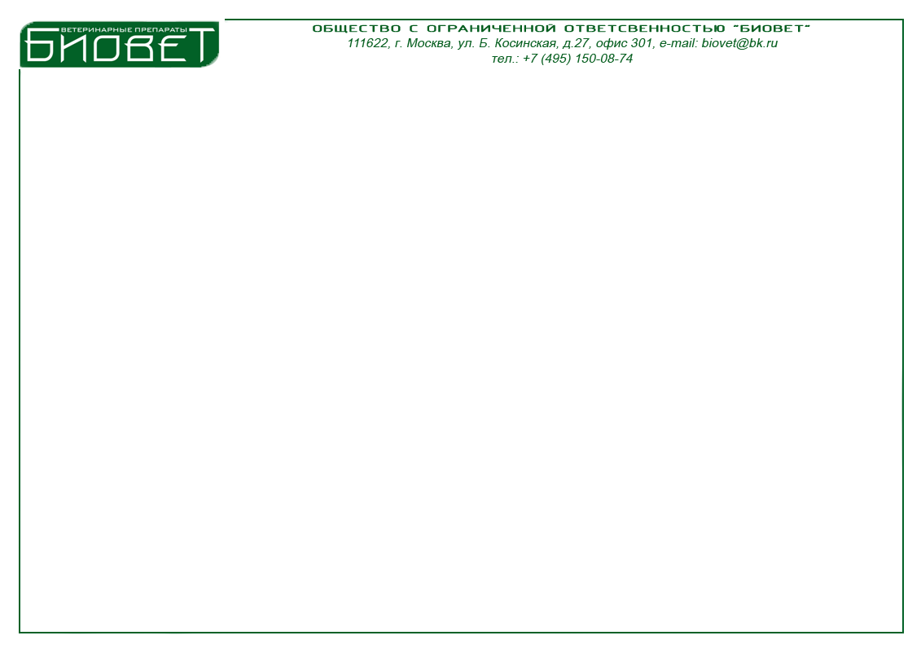

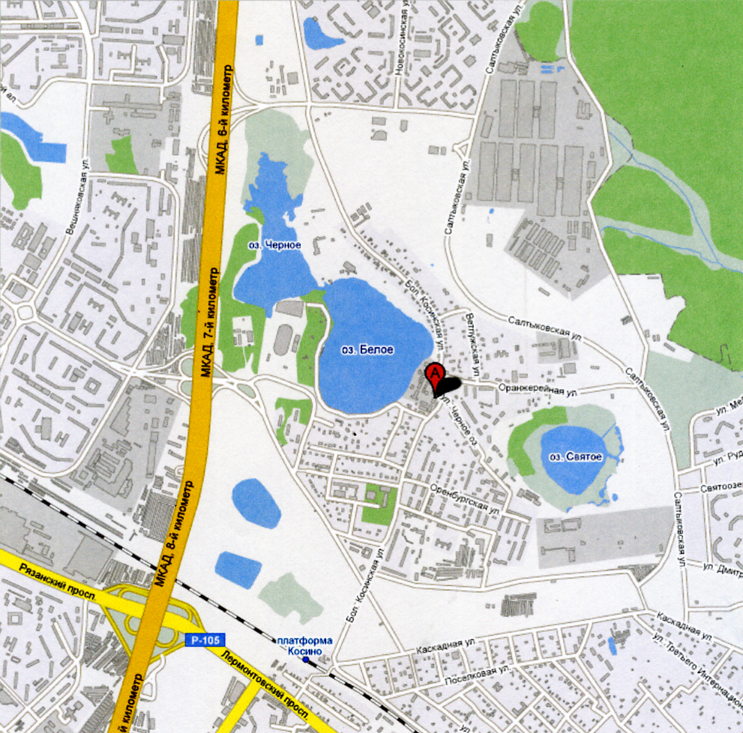

Как к нам проехать на общественном транспорте:

1. От станции метро Ново-Косино Вам нужно сесть
на 773 автобус и ехать до остановки Косинская
фабрика, перед Вами бизнес центр Косинская
мануфактура.
2. От станции метро Выхино Вам нужно сесть на 602,
79 автобус или маршрутку 602 и ехать до конечной
остановки Большая Косинская (Косинская фабрика),
переходите дорогу, перед Вами бизнес центр
Косинская мануфактура.

Для того чтобы пройти к нам в офис из бюро
пропусков, Вам необходимо:
- Сделать звонок в наш офис из бюро пропусков
по телефону 8 (495)150-08-74, и сообщить о
посещении;
- Ожидать несколько минут представителя
нашей компании, который встретит Вас и
оформит пропуск.

ВНИМАНИЕ! Для посетителей бизнес – центра,
необходимо иметь при себе документ,
удостоверяющий личность (паспорт, водительское
удостоверение).

